**Viering PCB Brugge**

**Derde Zondag in de Veertigdagentijd - A**

**12 maart 2023**

**Toespraak**

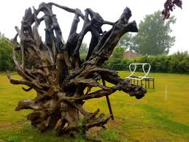

**Omer Gielliet – Kunstenfestival Aardenburg**

**Inleiding op het thema van de Veertigdagentijd 2023**

**in de gevangenis PCB Brugge:**

**‘Van wrakhout dat op het strand is aangespoeld, kunstwerken maken…’**

**Wrakhout**

***Toen – bij de voorbereiding van de Aswoensdagviering aan enkele vrouwelijke gedetineerden in de liturgische werkgroep gevraagd werd of ze dat niet erg vonden, van als ‘wrakhout’ bestempeld te worden, zei één van hen: ‘Nee, wat wil je: zo is het nu eenmaal… Ofwel zijn we hier aangekomen als een stuk wrakhout – en zo niet, dan word je het hier wel vanzelf op de duur…’***

Omer Gielliet, de kapelaan van Breskens, die enkele jaren geleden gestorven is, was een kunstenaar. Uit het wrakhout dat de zee op het strand werpt, maakte hij beelden: kunstwerken die tot op vandaag ontroeren door hun echtheid, en aanspreken omdat ze zo realistisch zijn (kijk naar het reuzengrote kruisbeeld met Christuskop van hem, gebeiteld uit een vertakte boom, dat hier al jarenlang vooraan in de kapel staat!)

Het is niet plezierig om wrakhout te zijn, overboord te worden geworpen, te worden overgeleverd aan ebbe en vloed, aan de stromingen van de zee. En er moet niet veel gebeuren in het leven om zich plots een stuk wrakhout te voelen dat zichzelf niet meer bestuurt, maar overgeleverd is aan de stromingen van onbekende machten en krachten, en dat alleen nog kan hopen ooit weer ergens aan te spoelen en door iemand opgeraapt te worden...

Wrakhout is bang, bang van de getijden, bang voor de stromingen, bang voor de branding. Wrakhout wordt op de duur hopeloos en besluiteloos. En toch…

Misschien begint het dan pas voor goed, als al het klatergoud en al het vernis van de buitenkant afgeschilferd is, als de overdaad en de weelde verdwenen zijn, de maskers en de pantsers zijn weggevallen... Als we berooid en beschaamd als een verweerd stuk wrakhout aangespoeld zijn op het strand van het leven.

Maar waarom zou het wonder van Breskens zich ook met elk van ons niet kunnen herhalen? Als de Grote Kunstenaar voorbij komt en het wrakhout mee naar huis neemt, er de beitel in zet en er voorzichtig de ziel uit haalt: het kleine wonder dat schuilt in elke mens, dat van binnen zit en dat ontroert omdat het echt is en een kiem van échte menselijkheid representeert…

Misschien komt in de loop van deze veertigdagentijd God, de Grote Kunstenaar, ook hier even langs in de gevangenis? En wie weet raapt hij ons dan voorzichtig op, zet Hij de beitel in de ruwe schors van onze buitenkant, en tovert zienderogen onze ziel tevoorschijn? Dan zullen eindelijk de trekken zichtbaar worden van wie wij eigenlijk zijn. Dan wordt dat stuk wrakhout dat wij zijn of geworden , weer beeld en gelijkenis van Hem die de zeeën beweegt – een klein stukje kunstwerk, uniek en apart, zoals wij toch in den beginne als mens bedoeld zijn…

(Naar een tekst van Manu Verhulst)

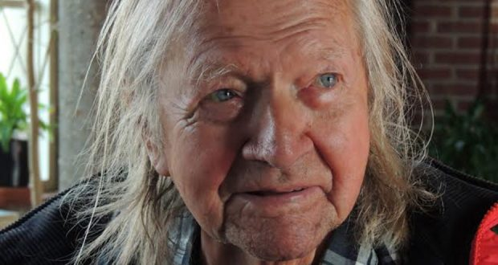

***Des épaves***

***Lorsque, lors de la préparation de la célébration du Mercredi des Cendres, on a demandé à quelques femmes détenues du groupe liturgique si cela ne les dérangeait pas d'être qualifiées d' "épaves", l'une d'entre elles a répondu: "Non, que voulez-vous, c'est comme ça... Soit nous sommes arrivées ici en tant qu'épaves - et sinon, on le deviendrait automatiquement à la longue..."***

Omer Gielliet, le curé de Breskens, décédé il y a quelques années, était un artiste. Des épaves que la mer jette sur la plage, il faisait des sculptures: des œuvres d'art qui, aujourd'hui encore, sont émouvantes par leur authenticité et attrayantes par leur réalisme (regardez le crucifix géant avec la tête du Christ, taillé dans un arbre ramifié, qui se trouve ici, devant dans la chapelle, depuis des années).

Il n'est pas agréable d'être une épave, jetée par-dessus bord, à la merci du flux et du reflux, des courants de la mer. Et il suffit de peu de choses dans la vie pour se sentir soudain comme une épave qui ne se gouverne plus elle-même, mais qui est à la merci des courants de puissances et de forces inconnues, et qui ne peut qu'espérer de s'échouer un jour quelque part et d’ être ramassée par quelqu'un...

L'épave a peur, peur des marées, peur des courants, peur du ressac. Avec le temps, l'épave devient désespérée et indécise. Et pourtant...

Ce n'est peut-être qu'à ce moment-là qu'il commence pour de bon, quand tout le clinquant et tout le vernis se sont écaillés, quand l'excès et l'opulence sont disparus, les masques et les armures sont tombés... Quand nous sommes démunis et honteux comme une épave échouée sur la plage de la vie.

Mais pourquoi le miracle de Breskens ne pourrait-il pas se répéter, même avec chacun de nous? Quand le Grand Artiste passe par ici et ramène l'épave chez Lui, y met le ciseau et en extrait soigneusement l'âme: le petit trésor qui se cache dans chaque être humain, qui est à l'intérieur et qui nous touche parce qu'il est réel et il constitue un germe d'humanité réelle…

Peut-être qu'au cours de ce Carême, Dieu, le Grand Artiste, passera aussi par ici, en prison? Et qui sait, peut-être va-t-Il nous ramasser avec soin, mettre le ciseau dans l'écorce rugueuse de notre extérieur, et conjurer visiblement notre âme? Alors les traits de ce que nous sommes vraiment apparaîtront enfin. Alors ce morceau d'épave que nous sommes ou que nous sommes devenus, redeviendra l'image et la ressemblance de Celui qui déplace les mers - une petite œuvre d'art, unique et distinctif, comme nous étions censés l'être au départ...

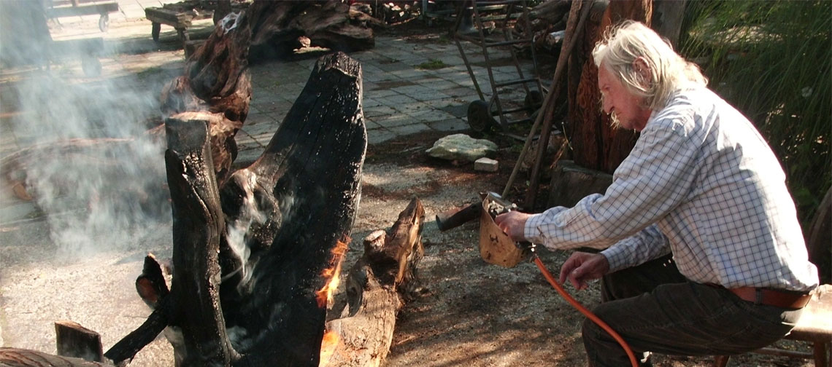

**Wreckwood**

***When - while preparing for the Ash Wednesday celebration, some female inmates in the liturgical working group were asked if they didn't mind, of being labeled as ‘wreckage’, one of them said: "No, it isn’t - what do you want: that's just the way it is... Either we arrived here as a piece of wreckage - and if not, you'll become it here naturally in time...”***

Omer Gielliet, the chaplain of Breskens, who died a few years ago, was an artist. From the wreckage that the sea throws on the beach, he made sculptures: works of art that to this day are moving, because of their authenticity, and appealing because they are so realistic (look at the giant crucifix with Christ's head, carved from a branched tree, which has been here for years at the front of the chapel!)

It is not pleasant to be wreckage, to be thrown overboard, to be at the mercy of ebb and flow, to the currents of the sea. And not much has to happen in life to suddenly feel like a piece of wreckage that no longer governs itself, but is at the mercy of the currents of unknown powers and forces, and that can only hope one day to wash up again somewhere and be picked up by someone...

Wreckwood is afraid, afraid of the tides, afraid of the currents, afraid of the surf. In time, wreckage becomes hopeless and indecisive. And yet...

Perhaps only then does it begin for good, when all the tinsel and all the varnish has flaked off, when the excess and opulence have fallen away, the masks and armor have disappeared. When we are destitute and ashamed like a weathered piece of wreckage washed up on the beach of life…

But why shouldn't the miracle of Breskens repeat itself even with each of us? When the Great Artist passes by, and takes the wreckage home, puts the chisel into it and carefully extracts the soul from it: the little treasure that lies within each human being, that is inside and that moves us, because it is real and it constitutes a germ of real humanity...

Perhaps in the course of this Lent, God, the Great Artist, will visit us here in prison? And who knows, maybe He will pick us up carefully, put the chisel into the rough bark of our exterior, and visibly conjure up our soul? Then the traits of who we really are will finally emerge. Then that piece of wreckage that we are will once again become the image and likeness of Him who moves the seas - a small work of art, unique and special, just as we were meant to be in the beginning...

**Meneer, hoe wist jij dat er in dat blok marmer zo’n mooi kunstwerk verborgen zat? Kunstenaars zien altijd méér; zij zien de ziel, de kern, het grote geheim dat in het omhulsel van elke buitenkant verborgen zit…**

Een klein meisje uit de buurt bezocht regelmatig de grote kunstenaar Michel Angelo in zijn atelier. Op een dag bracht een grote wagen, bespannen met zes paarden, een ruw vierkanten blok marmer aan. Michel Angelo begon erin te kappen, uren en dagen aan een stuk. En elke dag kwam het kind geduldig kijken, gefascineerd door de kracht en de vaardigheid van de beeldhouwer.

Nadat hij wekenlang intensief had gewerkt, werd stilaan de gave vorm van een vrouwenlichaam zichtbaar. Het werd een prachtig beeld, waar iedereen met bewondering stond naar te kijken.

Toen vroeg het kleine meisje aan de kunstenaar: `Maar meneer Michel Angelo, hoe wist jij toen ze die zware steen hier brachten, dat daar zo'n mooie mevrouw in verborgen zat?'

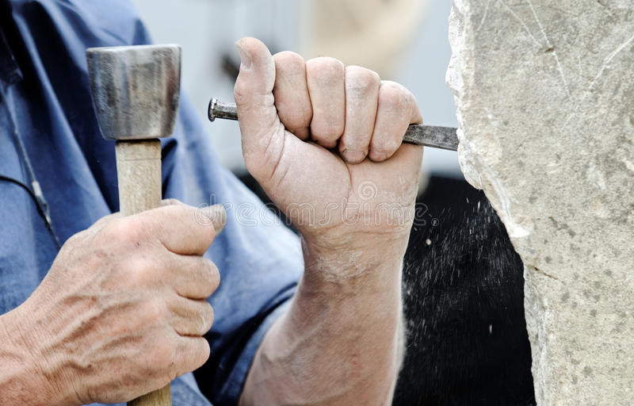

Une petite fille du quartier rendit régulièrement visite au grand artiste Michel Angelo dans son atelier. Un jour, une grande voiture, bordée de six chevaux, plaça un gros bloc carré de marbre. Michel Angelo commença à le réduire, pendant des heures et des jours. Et chaque jour, l'enfant venait voir patiemment, fasciné par la puissance et l'habileté du sculpteur.

Après avoir travaillé intensément pendant des semaines, la forme saine du corps d'une femme est graduellement devenue visible. C' était devenu une statue magnifique que tout le monde admirait.

Puis la petite fille demanda à l'artiste: "Mais monsieur Michel Angelo, comment avez-vous su quand ils ont amené cette pierre lourde ici qu'une si belle dame était cachée dedans?

[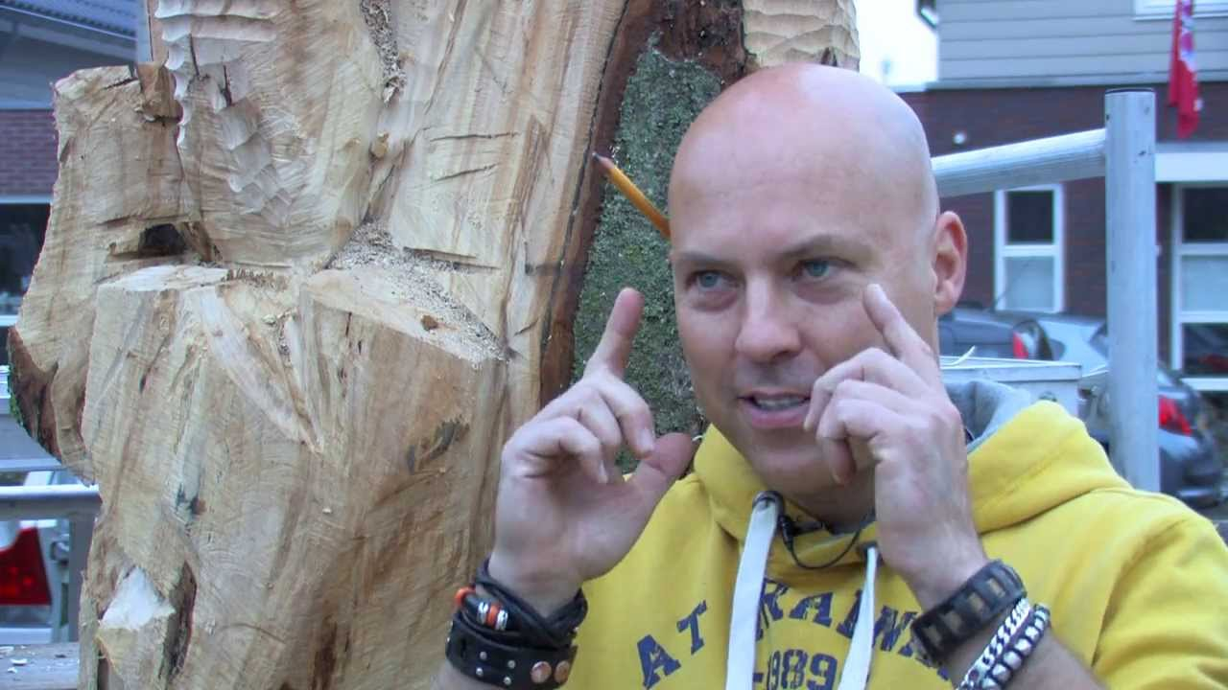](https://www.google.be/url?sa=i&rct=j&q=&esrc=s&source=images&cd=&ved=0ahUKEwjBnd3owt_YAhWFKFAKHTFqDrQQjRwIBw&url=https://www.youtube.com/watch?v%3DXXiIPFX4jis&psig=AOvVaw35bZGsXjVrcx0rBiaUZ5Lb&ust=1516296403647563)

A little girl from the neighborhood regularly visited the great artist Michel Angelo in his studio. One day a large wagon, drawn by six horses, brought a rough block of marble. Michel Angelo began to hack, hours and days on end. And every day the child was patient watching, fascinated by the power and the skill of the sculptor.

After he had worked intensively for weeks, there was gradually becoming visible out of the stone a magnificent form of a woman's body. It was a beautiful image, where everyone was looking at with admiration.

Then the little girl asked to the artist: ‘But Sir Michel Angelo, how did you know when they brought that heavy stone here, that there was such a beautiful young woman hidden in?'

[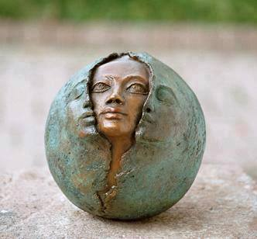](http://www.google.be/url?sa=i&rct=j&q=&esrc=s&source=images&cd=&ved=0ahUKEwjDv4PSoOfYAhXPhrQKHa-fAL4QjRwIBw&url=http://www.cerap.org/fr/accompagnement-du-changement/l%E2%80%99%C3%A9mergence-du-sujet-sensible-enqu%C3%AAte-aupr%C3%A8s-de-personnes-suivies-en&psig=AOvVaw2Gigf-6ycWduIA5MYujW4F&ust=1516562173080771)

**De les van Breskens en Omer Gielliet: in elk stuk wrakhout zit ergens een kunstwerk verscholen…**

Beeldhouwkunst is allereerst de kunst van het zien. In het ene blok marmer zag Michel Angelo een liefdevolle moeder met haar dode zoon op schoot; in een ander zag hij een zelfverzekerde David zijn steen naar de naderende reus Goliath slingeren; en in een derde zag hij een toornende Mozes die op het punt stond in woede overeind te komen om de stenen tafelen kapot te slaan bij het zien van het gouden kalf. Beeldende kunst is in de eerste plaats de kunst van het zien. En artistieke vaardigheid is de weg waarlangs dat wat van te voren gezien is, zichtbaar wordt gemaakt. Elke bekwame kunstenaar is een soort van vroedvrouw, een verloskundige die beelden die misschien miljoenen jaren in het marmer verborgen hebben gezeten zonder hun ware identiteit te kunnen onthullen, uit hun gevangenschap bevrijdt.

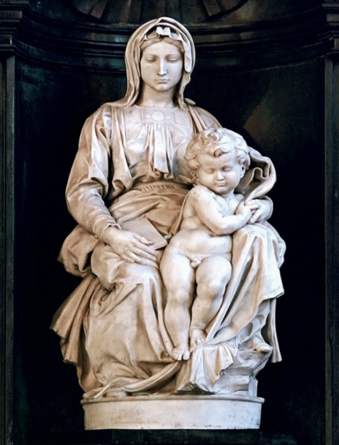

**Michel Angelo – Madonna met kind**

**Onze-Lieve-Vrouwekerk Brugge**

Er *is dus* een antwoord op de vraag van dat kind uit de buurt van Michel Angelo. Dat antwoord luidt: ‘Ik wist dat er een mevrouw in het marmer verborgen zat, want voordat ik die mevrouw in het marmer zag, zag ik haar in mijn hart. Het geheim is dat het de mevrouw in mijn hart was die de mevrouw in het marmer herkende.’

‘Een stapel stenen houdt op een stapel stenen te zijn

op het moment dat één enkele mens ernaar kijkt

met in zijn hoofd het beeld van een kathedraal’

(Antoine de Saint Exupéry)

[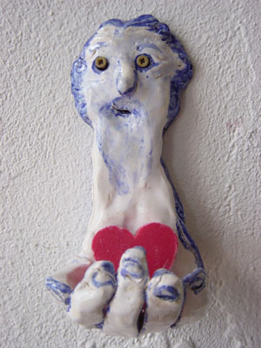](https://www.google.be/url?sa=i&url=http://www.bienvanheek.nl/db/index.php?page%3Dkleiwerk-vanaf-2000-tot-2005&psig=AOvVaw2E25axP4_Ckk8sMlwcr16c&ust=1582037164043000&source=images&cd=vfe&ved=0CAIQjRxqFwoTCIDj8O7p2OcCFQAAAAAdAAAAABAP)

**HET EVANGELIE VAN VANDAAG: DE ONTMOETING VAN JEZUS MET EEN SAMARITAANSE VROUW…**

**OVER DORST EN WATER, EN HET ZOEKEN NAAR EEN BRON.**

1. **DE GEVANGENIS: EEN GROTE, LEVENSLANGE ‘VERGEET-PUT’?**

**‘**Ik werkte jarenlang minstens één dag per week als aalmoezenier in de gevangenissen van Brugge en Ieper. Ik hoorde er heel veel verhalen, en bij groeiend vertrouwen keek ik mee in het hart van kwetsbare mensen. Ik zag pijn door een zoveelste vernederend rapport, waarbij de boze dingen van “deze´” mens eindeloos herhaald werden. Ik zag bitterheid, door het refrein: “wat ik ook doe, aalmoezenier, ik word altijd negatief beoordeeld. Hoe moet ik in godsnaam laten zien dat ik het anders wil?” Ik zag bange onzekerheid: niet weten waar je aan toe bent, geen perspectief krijgen, tergend wachten op een spannende, onzekere uitspraak van de rechter. Natuurlijk “geloofde ik niet elk verhaal”, zoals mij nogal eens afstandelijk door mensen van de buitenwereld werd aangeraden. Maar ik voelde het schrijnen van hart en ziel.

Mijn gevolgtrekking na al die jaren: het is dodelijk – soms letterlijk – als mensen geen sprankje toekomst krijgen aangereikt, niet eens een begin van vertrouwen mogen voelen ten behoeve van “herstel, re-socialisatie” en “re-integratie”.

Bij de mensen die vrijgekomen zijn en met wie ik nog contact heb, zie ik vaak nog altijd hun uitzichtloosheid, hun wanhoop én hun overlevingskracht, hun verlangen om als mens gezien te worden. Ik ben blij met elke penitentiair beambte, elke rechter of gevangenisdirecteur die zich om menselijkheid bekommert. Maar ik ben ook heel kwaad, als een gerechtspsychiater nog maar eens in één keer drie kwartier een mens veroordeelt tot “nooit meer de maatschappij in”, als mantra herhaald.

[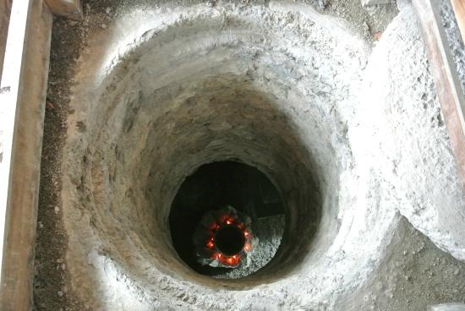](https://www.tripadvisor.be/LocationPhotoDirectLink-g1165061-d195746-i132804803-Burg_Hohenwerfen-Werfen_Austrian_Alps.html)

Wie van een detentiehuis of een gevangenis enkel een “vergeetput” wil maken, waar men ongegeneerd “moeilijke mensen” samen met hun schuldenlast kan in dumpen, om dan rustig verder te doen met leven en samenleven “buiten”, die is volkomen fout bezig. Zo’n systeem helpt niemand vooruit… Dat weten we met zijn allen maar al te goed.

Laten wij zo’n evangelie als dat van vandaag vooral begrijpen als een oproep om de vergeetputten van onze maatschappij te helpen veranderen in plekken van herstel, om mee te werken aan een menselijker gevangenissysteem en aan een klimaat van vergeving en verzoening in de wereld, zodat gedetineerden vroeg of laat een échte kans krijgen op genezing, en op een nieuw begin.

Henk van Andel, gepensioneerd dominee. Hij was van 2005 tot 2014 aalmoezenier in gevangenis PCB Brugge en in de gevangenis van Ieper.

1. **WAT MAAKT DIE ONTMOETING VAN JEZUS MET DE SAMARITAANSE VROUW ZO SPECIAAL, ZO GENEZEND EN ZO HELEND..?**

* Jezus die elke grens, elk onderscheid tussen mensen overschrijdt:
* Hij begeeft zich in het ‘buiten-land’, het gebied waar een Jood normaal niet komt…
* Het is op de middag, het uur waarop normaal niemand zich in de hitte van de dag durft te wagen…
* Hij gaat als man in gesprek met een vrouw – dat doe je normaal niet…
* Jezus die aan haar – een vrouw van wie niets meer verwacht wordt, aan wie normaal niemand nog iets vraagt – te drinken vraagt.
* Jezus die – zo zou men denken – van niemand iets nodig heeft, haar duidelijk maakt: ik verwacht iets van jou – jij hebt mij iets heel belangrijks te geven!
* Jezus die niet zelf-genoeg-zaam is, niet van uit de hoogte op haar neer kijkt – maar vanuit zijn eigen gemis, zijn eigen tekort en verlangen aan haar om water vraagt…
* Jezus die met haar in gesprek gaat, dialogeert, en vooral: luistert naar haar verhaal…
* Jezus die de waarheid van het ‘wrakhout’ in haar leven niet uit de weg gaat, haar wel confronteert met haar gemis en haar kwetsuren, maar haar niet veroordeelt…

Wat was de ‘kracht’ van Jezus als ‘wonderdoener’? Dat Hij altijd de méns bleef zien achter het uiterlijk, achter de feiten, achter het masker… Dat Hij zoals een kunstenaar in een ruw blok marmer, vooraf al het beeld zag dat er in zat van een echte, unieke ‘schone’ mens. En dat Hij de kunst beheerste om er geduldig alle overtollige buitenkant van af te halen, totdat dat unieke beeld uiteindelijk tevoorschijn kwam…

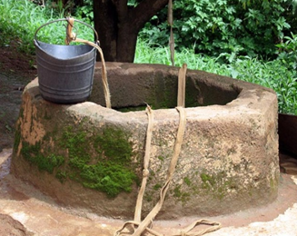

**QU'EST-CE QUI REND CETTE RENCONTRE DE JÉSUS AVEC LA SAMARITAINE SI SPÉCIALE, SI GUÉRISSANTE ET SI SALUTAIRE?**

* Jésus franchit toutes les frontières, toutes les distinctions entre les personnes:
* Il il se déplace dans le "pays extérieur", là où un Juif normalement n'entre pas...
* C'est à midi, l'heure où normalement personne n'ose s'aventurer dans la chaleur du jour...
* En tant qu'homme, il engage la conversation avec une femme - normalement on ne fait pas cela...
* Jésus lui demande de boire - une femme dont on n'attend rien de plus, à qui normalement personne ne demande plus rien.
* Jésus qui - on pourrait le penser - n'a besoin de rien de personne, lui dit clairement: j'attends quelque chose de toi - tu as quelque chose de très important à me donner!
* Jésus qui ne se suffit pas à lui-même, qui ne regarde pas la femme d'en haut, mais qui lui demande de l'eau à partir de son propre manque, de sa propre carence et de son propre désir...
* Jésus qui lui parle, qui dialogue avec elle, et surtout qui écoute son histoire...
* Jésus qui ne recule pas devant la vérité du "naufrage", des “épages” de sa vie, qui la confronte à ses manques et à ses blessures, mais qui ne la condamne pas....

Quel était le "pouvoir" de Jésus en tant que "faiseur de miracles"? Le fait qu'il ait toujours continué à voir l'être humain derrière l'apparence, derrière les faits, derrière le masque... Le fait que, comme un artiste, il ait vu à l'avance dans un bloc de marbre brut l'image qu'il contenait d'un être humain réel, unique et "beau". Et qu'Il est passé maître dans l'art de le dépouiller patiemment de tout l'excès extérieur, jusqu'à ce que cette image unique émerge enfin...

**WHAT MAKES THAT ENCOUNTER OF JESUS WITH THE SAMARITAN WOMAN SO SPECIAL, SO HEALING AND SO HEALING...?**

* Jesus crossing every boundary, every distinction between people:
* He moves into the "outside-land," the area where a Jew normally does not go...
* It is at noon, the hour when normally no one dares to venture out in the heat of the day...
* As a man He engages in conversation with a woman - you don't normally do that...
* Jesus asking her - a woman from whom nothing more is expected, to whom normally no one asks anything - to drink.
* Jesus who - one would think - does not need anything from anyone, makes it clear to her: I expect something from you - you have something very important to give me!
* Jesus who is not self-sufficient, who does not look down on her from on high - but asks her for water from his own lack, his own deficiency and desire....
* Jesus who converses with her, dialogues with her, and above all: who listens to her story...
* Jesus who does not shy away from the truth of the 'wreckage' in her life, who does confront her with her lack and her hurts, but who does not condemn her....

What was the "power" of Jesus as a "miracle worker"? it was the fact that He always continued to see the person behind the appearance, behind the facts, behind the mask... That, like an artist, He saw in a rough block of marble, beforehand, the image it contained of a real, unique “beautiful” person. And that He mastered the art of patiently stripping off all the excess exterior from it, until that unique image finally emerged...

1. **IN ELKE ‘VERGEET-PUT’ ZIT ERGENS EEN BRON VERSCHOLEN…**

***'De woestijn is zo mooi doordat er ergens een bron in verborgen is’, zei de kleine prins. Tot mijn verbazing begreep ik ineens die geheimzinnige uitstraling van het zand…***

[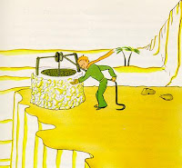](https://3.bp.blogspot.com/_F4PtGYXRMaQ/SB24VaSaEqI/AAAAAAAAATI/8kXqkV0q_v4/s1600-h/25a.jpg)[**De Kleine Prins**](https://spirituelevrienden.blogspot.com/2008/05/de-kleine-prins.html?m=0)

In het evangelieverhaal van vandaag

wordt door een mens die vergaat van dorst, dringend om water gevraagd.

Niet zomaar water – maar “lèvend water”!

Bij de put, als men vergaat van dorst, op het heetst van de middag,

ontspringt steeds weer de hunker naar de Bron.

Water staat in schriftverhalen

voor alles wat mensen zo hard nodig hebben om te kunnen leven:

lieve ogen en een oor dat bereid is om te horen;

betrouwbare woorden en respect,

een schouderklop, bemoediging, gebaren van vergeving en van troost.

Elke ontmoeting bij de Bron is daarom in de Bijbel

ook altijd een paradijselijk gebeuren.

Het begin van een nieuwe, leven-gevende relatie.

Dan wordt gefluisterd, gezongen of geschreeuwd

het eeuwige lied van de herkenning:

‘Eindelijk! Iemand om mee te praten, een échte tegen-over,

been van mijn gebeente en vlees van mijn vlees…’ (Genesis 2,23)

[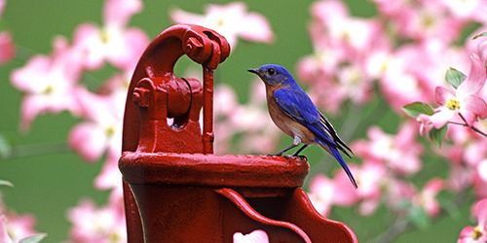](https://www.google.be/url?sa=i&url=https://nl.pinterest.com/pin/359795457709837105/&psig=AOvVaw1EZDVJ518ZFSXGR8kXejqA&ust=1622361180210000&source=images&cd=vfe&ved=0CAIQjRxqFwoTCJD_-8K07vACFQAAAAAdAAAAABAO)

1. **TIJDSBESPARING…**

*– Goedendag, zei de kleine prins.  
– Goedendag, zei de koopman.*

*Hij verkocht uitstekende dorstlessende pillen. Men slikt eens in de week een pil en voelt nooit meer de behoefte om te drinken.*

*– Waarom verkoop je die?, vroeg het prinsje.  
– Het is een goede tijdsbesparing, zei de koopman. De geleerden hebben het uitgerekend. Je spaart drie en vijftig minuten in de week.  
– Wat doe je met die drie en vijftig minuten?  
– Daar doe je mee wat je wilt…*

*Als ik drie en vijftig minuten over had, dacht het prinsje bij zichzelf, dan liep ik heel rustig naar een bron…*

Antoine de Saint-Exupéry - De kleine prins, hoofdstuk XXIII

Samenstelling: geert dedecker

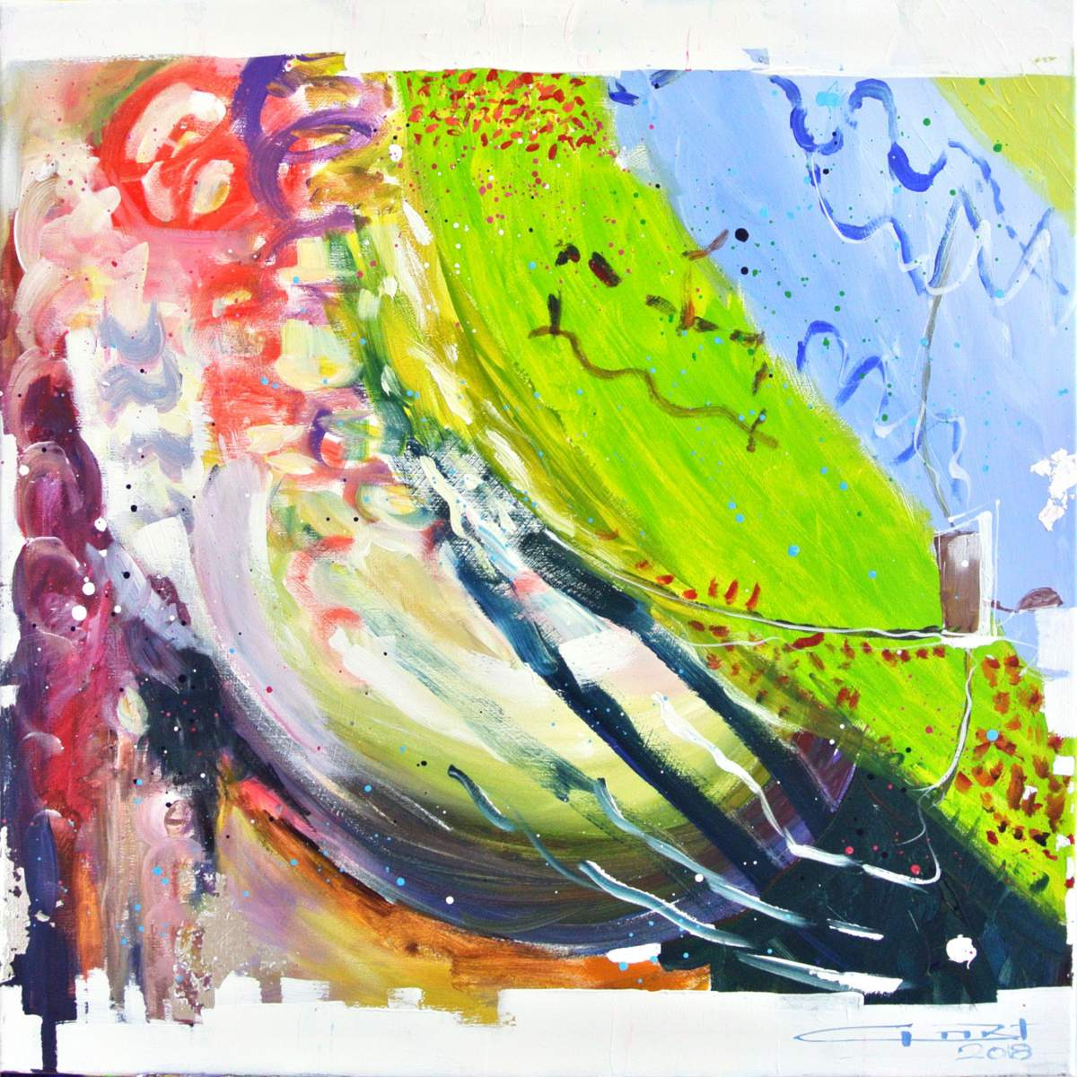

**Dat wij volstromen met levensadem En weten eindelijk geboren.**

***(Fotoreportage Workshop Reli Art)***

**Dat wij volstromen**

**met levensadem  
en schreeuwen  
eindelijk geboren.**

**Dat wij volstromen  
met levensadem  
en lachen  
eindelijk geboren.**

[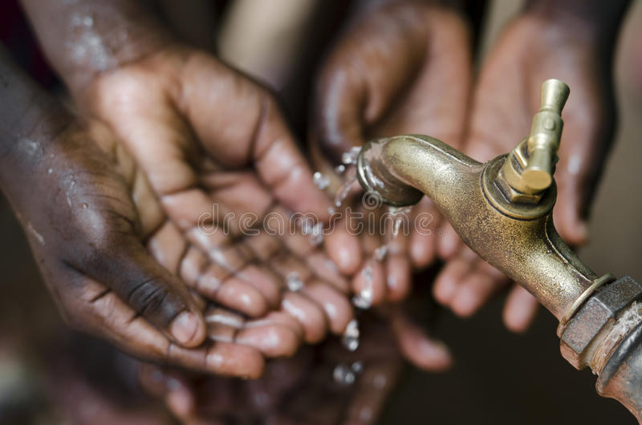](https://nl.dreamstime.com/stock-foto-water-voor-het-levenssymbool-image84499621)

**Dat wij volstromen  
met levensadem  
en weten  
eindelijk geboren.**

**Tekst: Huub Oosterhuis;**

**muziek: Bernard Huijbers**

[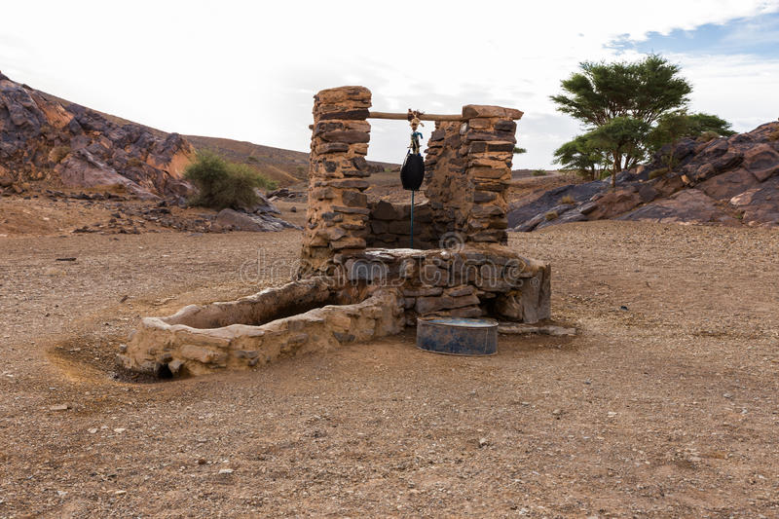](https://nl.dreamstime.com/stock-foto-waterput-de-woestijn-van-de-sahara-image72501276)

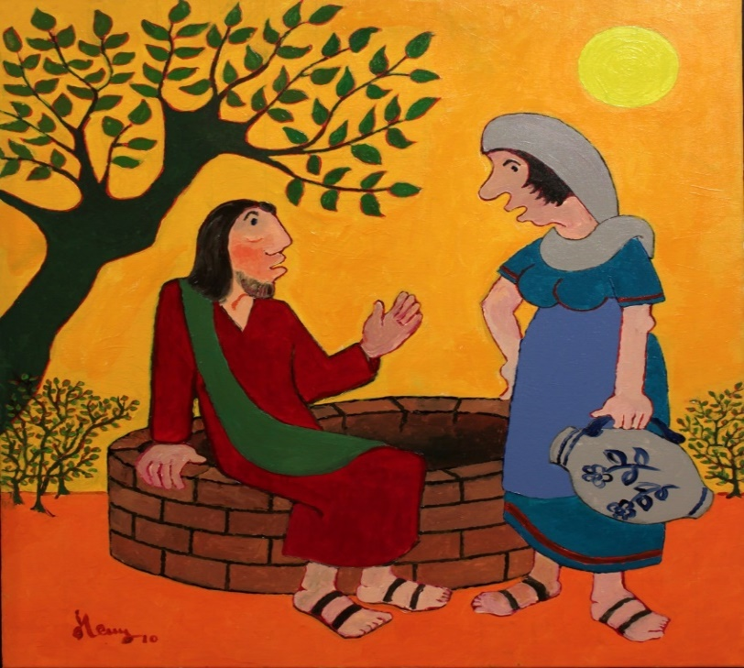

**Georges Herregods – Gesprek aan de bron**

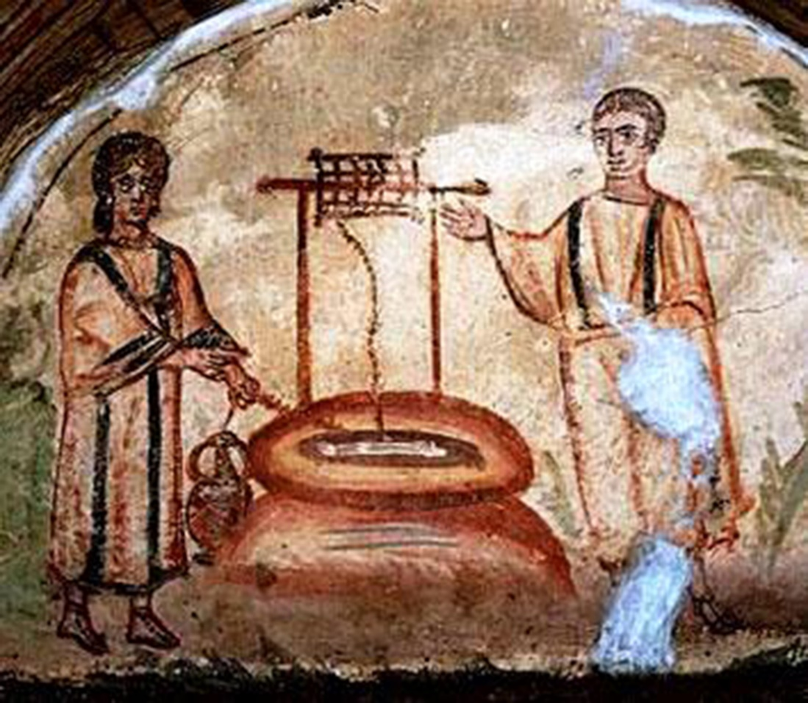

**Fresco nieuwe catacombe aan de Via Latina in Rome, rond 350 na Chr.**

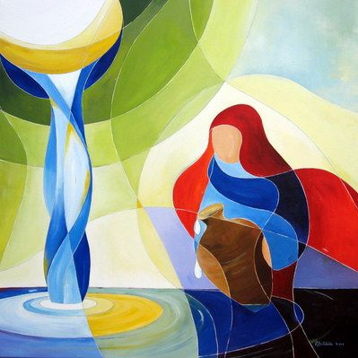

**De Samaritaanse bij de bron**

[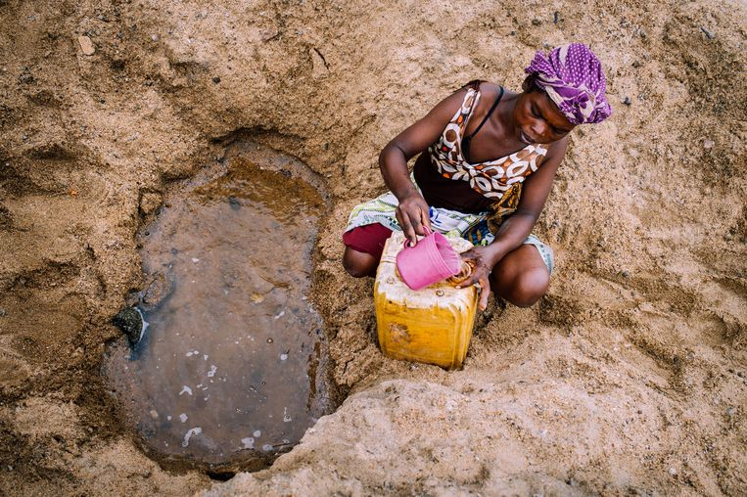](https://www.google.be/url?sa=i&url=https://www.volkskrant.nl/cultuur-media/een-bijna-onzichtbare-ramp-van-bijbelse-proporties~b17663b8/&psig=AOvVaw2JuUYAWkoYBKBVarSvYYgv&ust=1678191881333000&source=images&cd=vfe&ved=0CA0QjRxqFwoTCIC1-Yumx_0CFQAAAAAdAAAAABAD)

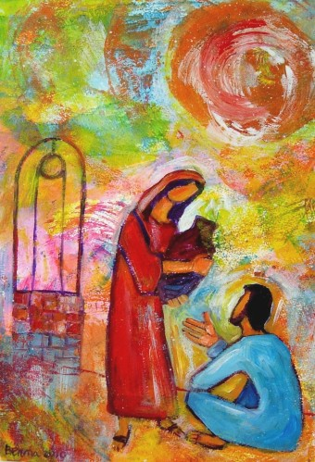

**[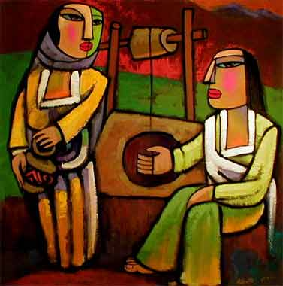](https://www.heqiart.com/)**

**Jezus en de Samaritaanse – een schilderij van He Qi, een eigentijdse Chinese schilder die voornamelijk bijbelse verhalen verbeeldt.**

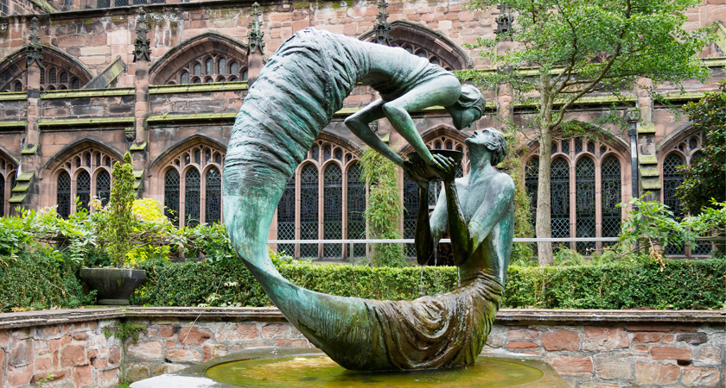

**“Water of life” door Chris Butler. Foto door**[**Phil McIver**](https://www.flickr.com/people/philmciver/)**.**

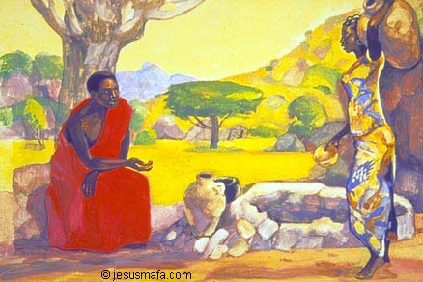

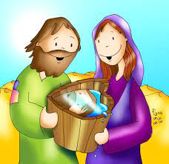

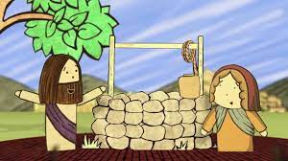

[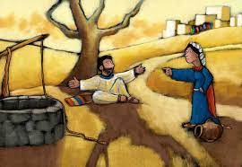](https://www.google.be/url?sa=i&url=https://www.pkn-naaldwijk.nl/ontmoetingskerk/phocadownload/jeugd/210627%20Jezus-en-de-Samaritaanse-vrouw-c.pdf&psig=AOvVaw2vDEiHGcOUCoEJ2Ksvh9kR&ust=1678186129941000&source=images&cd=vfe&ved=0CA0QjRxqFwoTCJjDpNmQx_0CFQAAAAAdAAAAABAr)

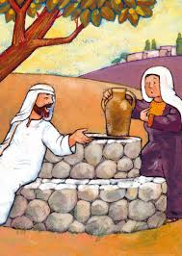

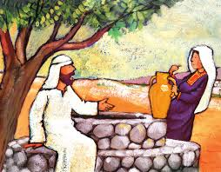

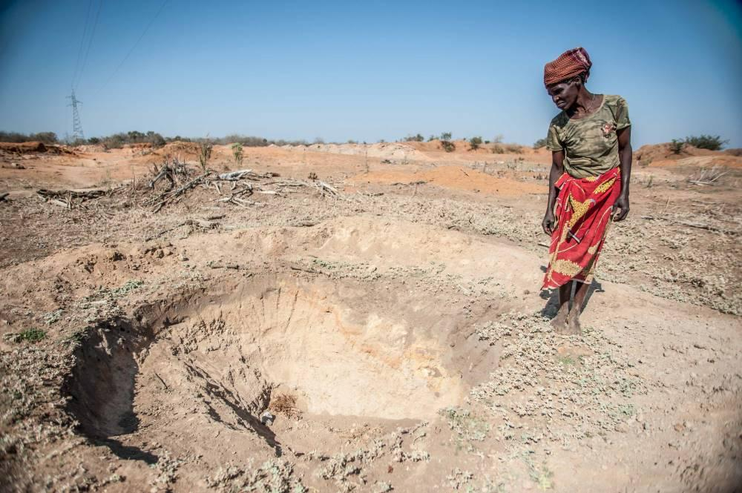

**Een vrouw staart naar een opgedroogde bron in Mozambique (2016). © Aurélie Marrier d’Unienville/IFRC**

[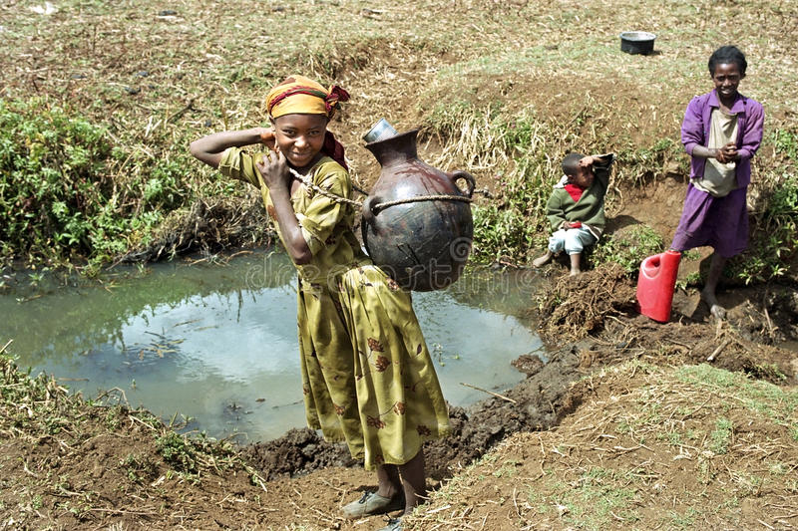](https://nl.dreamstime.com/redactionele-foto-ethiopische-meisjes-die-water-natuurlijke-waterput-halen-image84787201)

[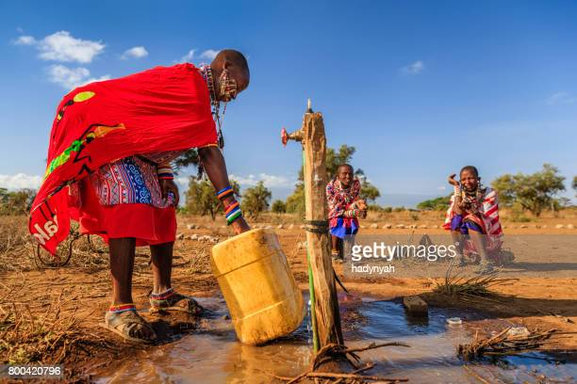](https://www.gettyimages.be/fotos/carrying-water-africa)

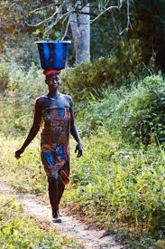

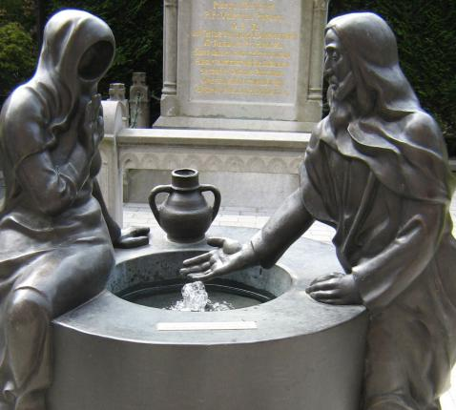

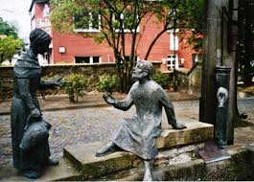

[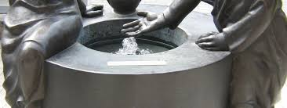](https://www.google.be/imgres?imgurl=https://www.kerknet.be/sites/default/files/styles/pagetop/public/F4004k10.jpg?itok%3D5Jothj-e&imgrefurl=https://www.kerknet.be/zone-alsemberg/artikel/de-bron-op-het-spoor&tbnid=rfpTVVPfrPUAhM&vet=12ahUKEwiAjY-fk8f9AhXk47sIHe5FDukQMyg2egQIARBH..i&docid=8B9OzhHVxApqDM&w=1300&h=490&q=water%20putten%20uit%20de%20bron&hl=nl&safe=images&ved=2ahUKEwiAjY-fk8f9AhXk47sIHe5FDukQMyg2egQIARBH)